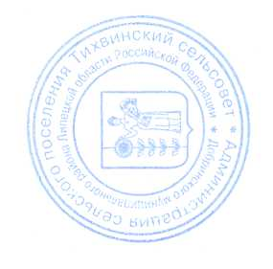Утверждаю

глава администрации сельского поселения

Тихвинский сельсовет Добринского

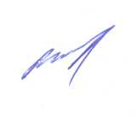муниципального района Липецкой области

А.Г. Кондратов

**ГРАФИК**

**консультирования контролируемых лиц и их уполномоченных представителей**

**по вопросам, касающимся организации и осуществления муниципального контроля**

**в сфере благоустройства на территории сельского поселения Тихвинский сельсовет**

**Добринского муниципального района Липецкой области**

**должностными лицами администрации сельского поселения Тихвинский сельсовет Добринского муниципального района Липецкой области**

**на 2024г.**

1. Консультирование по телефону, посредством видео-конференц-связи, на личном приеме осуществляется должностным лицом уполномоченного органа в помещении администрации сельского поселения Тихвинский сельсовет по адресу: 399433, Липецкая область, Добринский район, д.Большая Плавица, ул.Центральная,д.85, в соответствии со следующим графиком:

|  |  |  |  |  |  |
| --- | --- | --- | --- | --- | --- |
| **№ п/п** | **Ф.И.О. должностного лица** | **Должность** | **Дата** | **Время** | **Номер телефона**  **и (или) указание на сервис видео-конференц-связи** |
| 1 | Невейкина Марина Николаевна | Специалист | 12.01.2024  26.01.2024  09.02.2024  22.02.2024  06.03.2024  22.03.2024  05.04.2024  19.04.2024  16.05.2024  30.05.2024  07.06.2024  21.06.2024  12.07.2024  26.07.2024  09.08.2024  23.08.2024  06.09.2024  20.09.2024  04.10.2024  18.10.2024  08.11.2024  22.11.2024  06.12.2024  20.12.2024 | 14:00 – 15:00 | 8 (47462)37-3-41;  8(47462)37-3-18 |
| 2 |

2. Письменное консультирование осуществляется по следующим вопросам:

1) порядка применения положений нормативных правовых актов, содержащих обязательные требования, соблюдение которых является предметом муниципального контроля;

2) порядка проведения контрольных мероприятий;

3) периодичности проведения контрольных мероприятий;

4) порядка принятия решений по итогам контрольных мероприятий;

5) порядка обжалования решений, действия (бездействия) должностных лиц уполномоченного органа.

Для получения консультации в письменном виде заявитель направляет свои вопросы по адресу e-mail: [tihss@ufdbrka.Iipetsk.ru](mailto:tihss@ufdbrka.Iipetsk.ru)